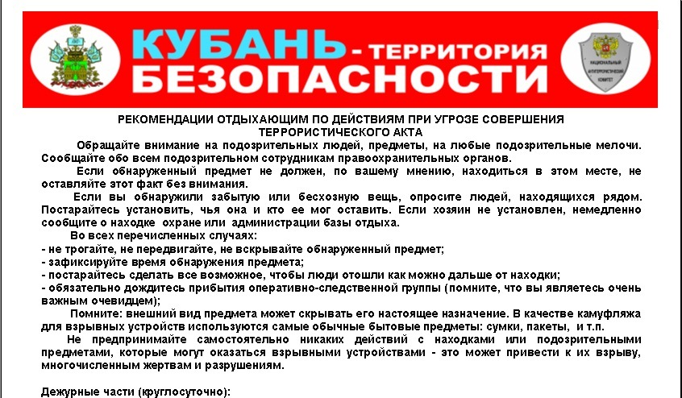

Оперативный дежурный ЕДДС – 112, 2-52-12, 2-42-12
Оперативный дежурный ФСБ по г. Туапсе – 2-31-20
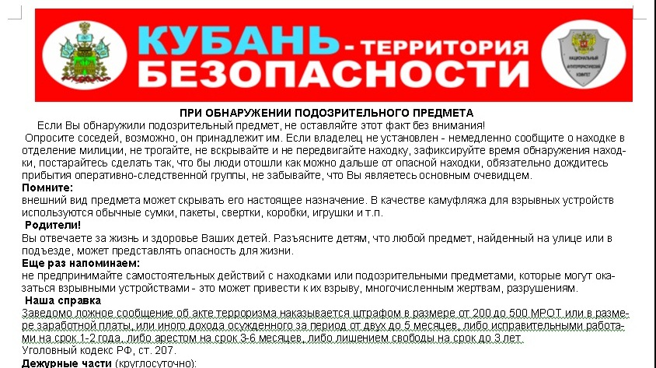

Оперативный дежурный ЕДДС – 112, 2-52-12, 2-42-12
Оперативный дежурный ФСБ по г. Туапсе – 2-31-20
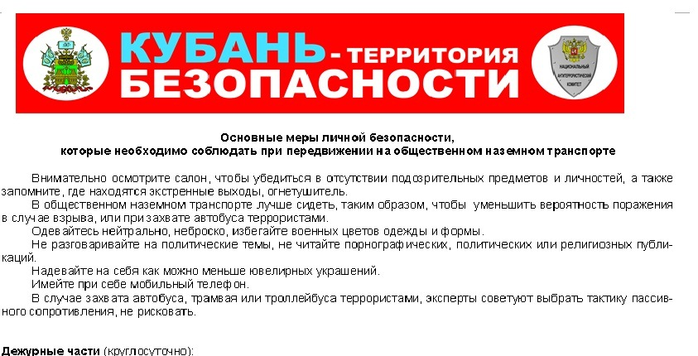

Оперативный дежурный ЕДДС – 112, 2-52-12, 2-42-12
Оперативный дежурный ФСБ по г. Туапсе – 2-31-20

